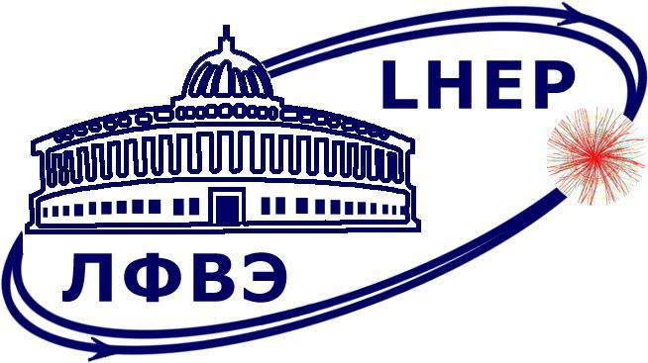

Протокол заседания физической секции
НТС ЛФВЭ

Дата и время проведения мероприятия: 24.02.2022, 15.00 – 16.30

Заседание проводилось в смешанном формате. Повестка заседания, протокол и материалы для рассмотрения доступны в сети Интернет по адресу: https://indico.jinr.ru/event/2931/

Во время заседания присутствовало 16 членов (из 26) физической секции НТС ЛФВЭ.

Программа заседания:

1. Рассмотрение проекта БЕККЕРЕЛЬ-2022

Докладчик – Зарубин П.И. (Научно-экспериментальный отдел физики тяжелых ионов, Сектор №4 обработки толстослойных эмульсий, начальник сектора)

Результат работы секции согласно программе заседания:

1. Члены физической секции НТС ЛФВЭ выслушали выступление докладчика, задали вопросы касательно проекта и единогласно рекомендуют представление проекта БЕККЕРЕЛЬ-2022 на сессии ПКК по ядерной физике.

За - 16, против - 0, воздержались - 0

Председатель физической секции НТС ЛФВЭ,
д-р физ.-мат. наук Ладыгин В. П.
Секретарь физической секции НТС ЛФВЭ,
Додонова Л.О.

